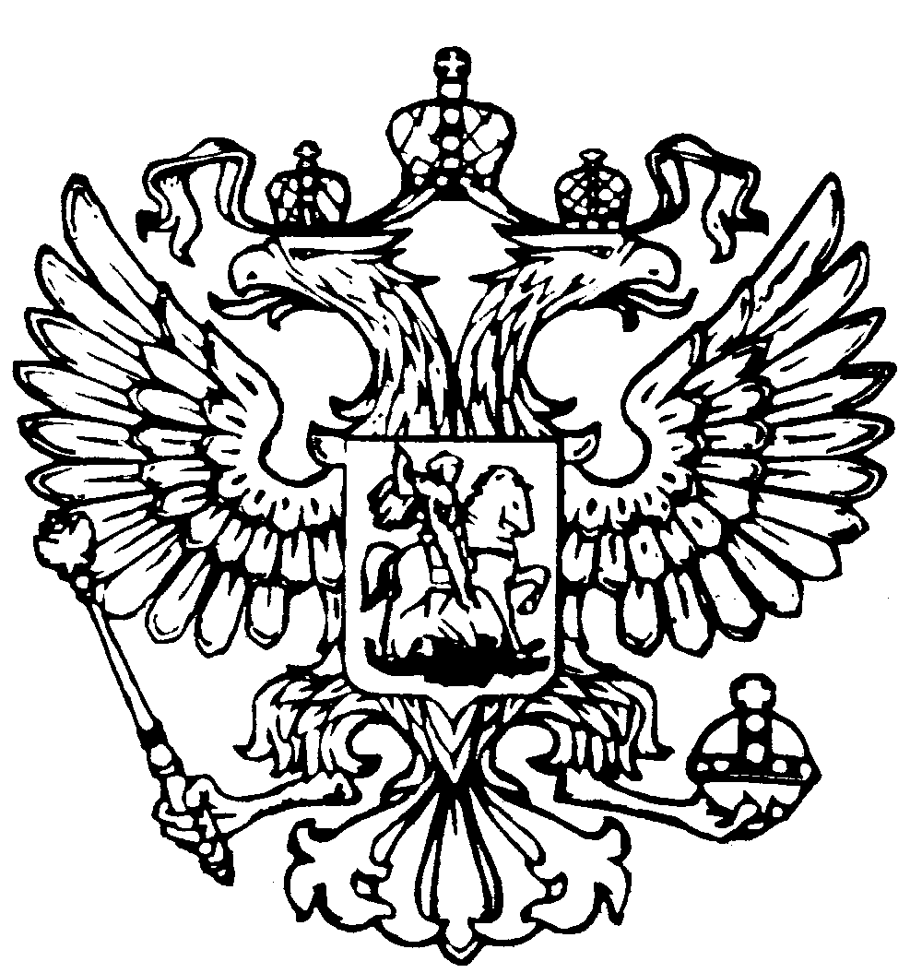
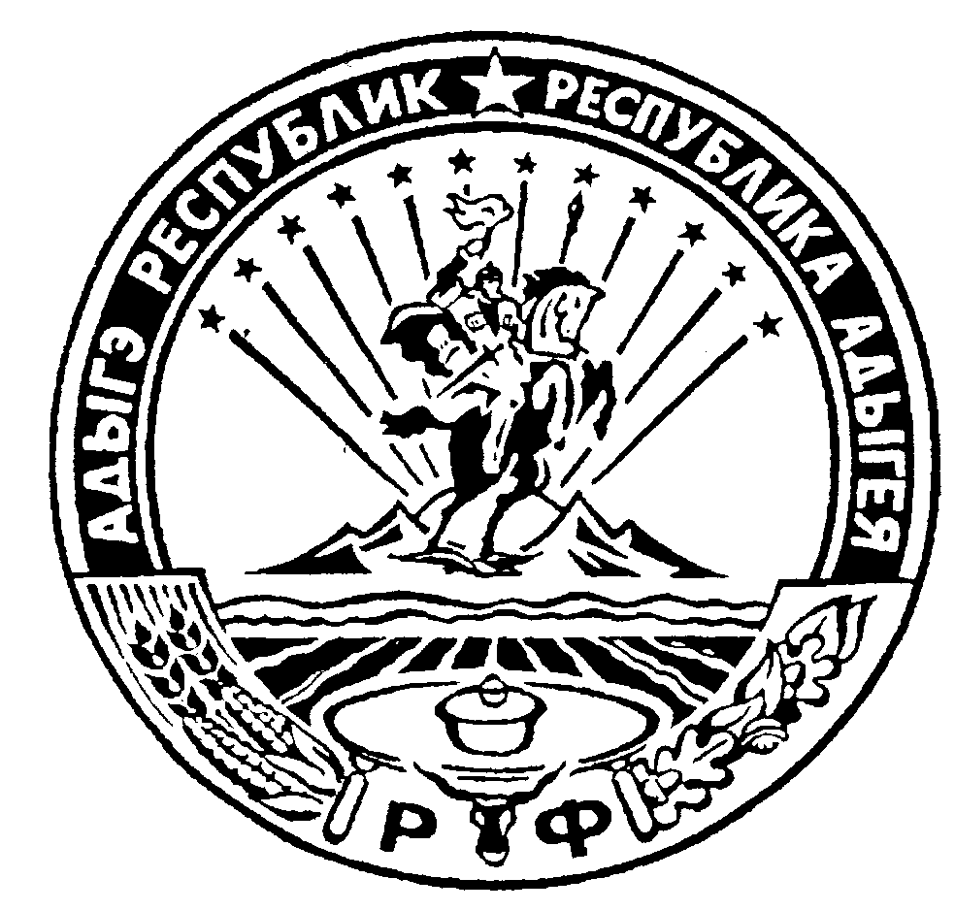Российская Федерация
Республика Адыгея
Совет народных депутатов
муниципального образования
«Келермесское сельское поселение

РЕШЕНИЕ
Совет народных депутатов муниципального образования
«Келермесское сельское поселение»

от 26 декабря 2024 г. ст.Келермесская

№ 74

«О внесении изменений в решение Совета народных депутатов муниципального образования «Келермесское сельское поселение» от 17.04.2017 г. №203 «Об утверждении структуры администрации муниципального образования «Келермесское сельское поселение» и Решение Совета народных депутатов муниципального образования «Келермесское сельское поселение» от 19.04.2018 г. №34 «О внесении изменений в решение Совета народных депутатов муниципального образования «Келермесское сельское поселение» от 17.04.2017 г. №203 «Об утверждении структуры администрации муниципального образования «Келермесское сельское поселение поселение»

В соответствии с Федеральным Законом №131-ФЗ от 06.10. 2003 года «Об общих принципах организации местного самоуправления в Российской Федерации, руководствуясь Уставом муниципального образования «Келермесское сельское поселение», Совет народных депутатов муниципального образования «Келермесское сельское поселение»

РЕШИЛ:

- Внести в приложение №1 решения Совета народных депутатов муниципального образования «Келермесское сельское поселение» от 19.04.2018 г. №34 «О внесении изменений в решение Совета народных депутатов муниципального образования «Келермесское сельское поселение» от 17.04.2017 г. №203 «Об утверждении структуры администрации муниципального образования «Келермесское сельское поселение поселение» следующее изменение:

1.1. Должность Ведущего специалиста по связям с общественностью, делам молодёжи и санитарии в структуре Администрации муниципального образования «Келермесское сельское поселение», сформулировать в следующей редакции «Специалист по связям с общественностью, делам молодёжи и санитарии».
1.2. Должность специалиста по юридическим вопросам в структуре Администрации муниципального образования «Келермесское сельское поселение», сформулировать в следующей редакции «Ведущий специалист по юридическим вопросам»
2. Положение об оплате труда в администрации муниципального образования «Келермесское сельское поселение» привести в соответствие с данным решением.
3. Настоящее Решение подлежит официальному обнародованию и размещению на официальном сайте администрации муниципального образования «Келермесское сельское поселение» - http://kelermesskoe.ru
4.Настоящее решение вступает в силу со дня его официального обнародования.

Председатель Совета народных
депутатов муниципального
образования «Келермесское
сельское поселение» Н.А. Головинова

ВрИО главы муниципального образования
«Келермесское сельское поселение» С.М. Дзебоев

